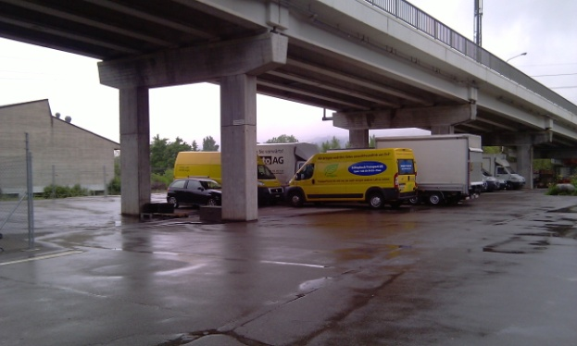[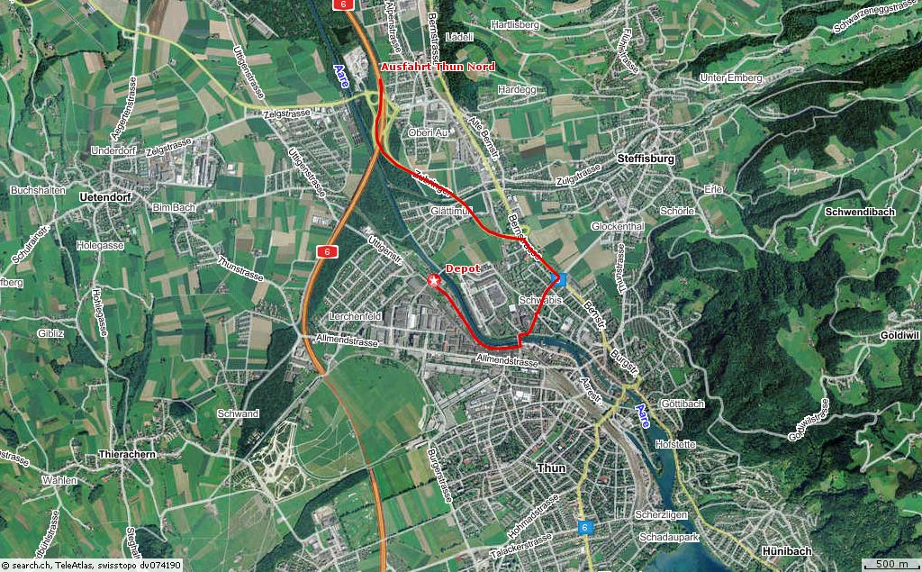](http://map.search.ch/d/wfimgexnt?y=1648m&poi=-)

Depot Schlapbach

Uttigenstrasse

Schwäbisstrasse

Bernstrasse

Ausfahrt Thun Nord Verzweigung Steffisburg

Zubringerstrasse